Laboratório de Arquitetura de Computadores

Relatório 08

Rithie Natan Carvalhaes Prado

Prof. Romanelli

Programas

Programa 9

x1 em 0x10010000 | x2 em 0x10010004 | x3 em 0x10010008 | x4 em 0x1001000C

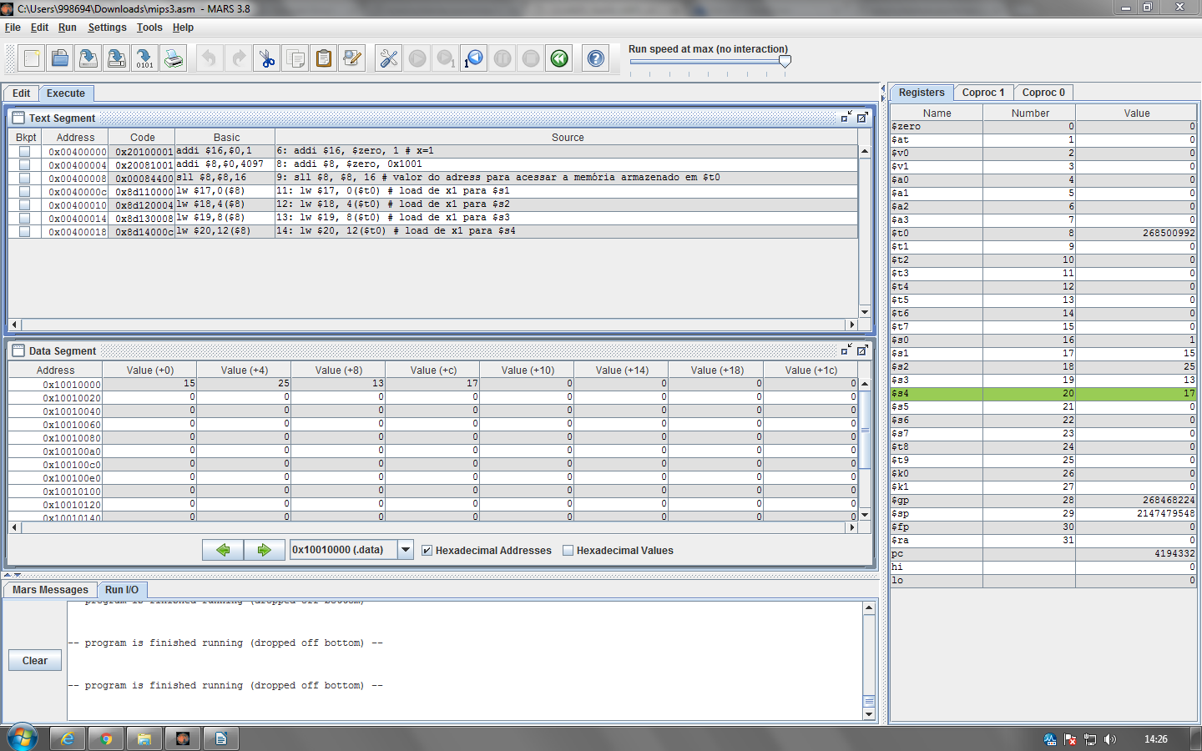

Programa 10

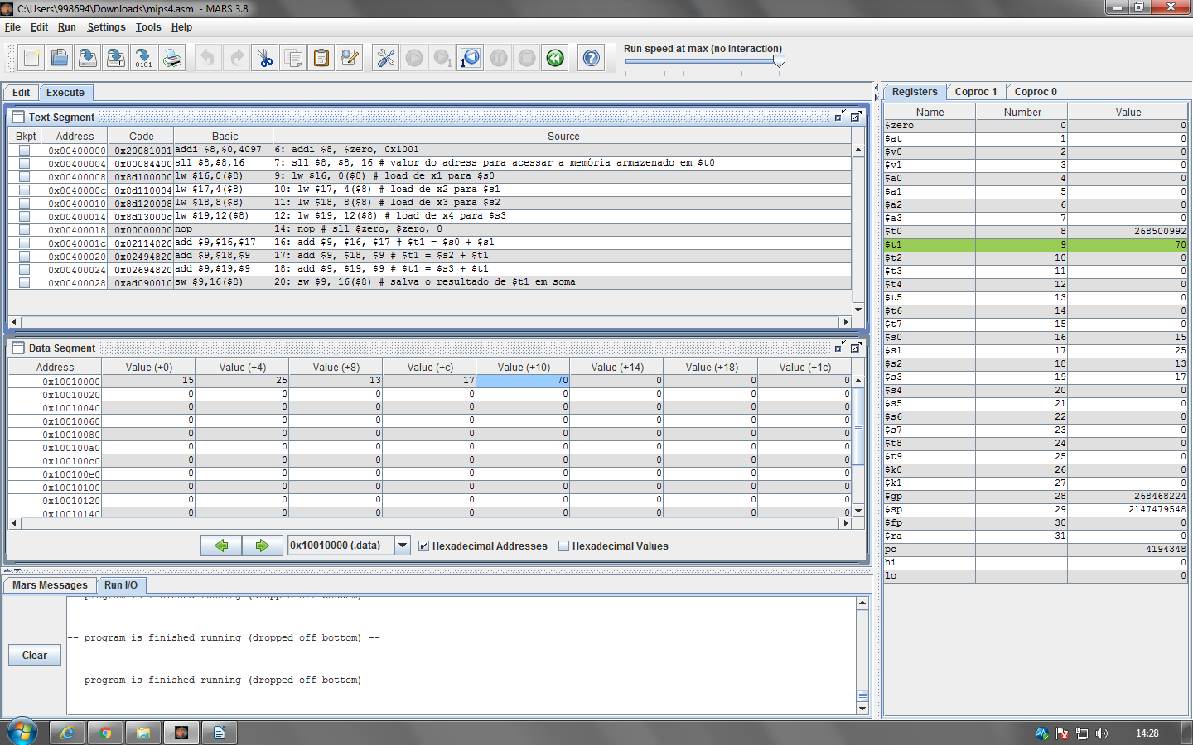

Programa 11

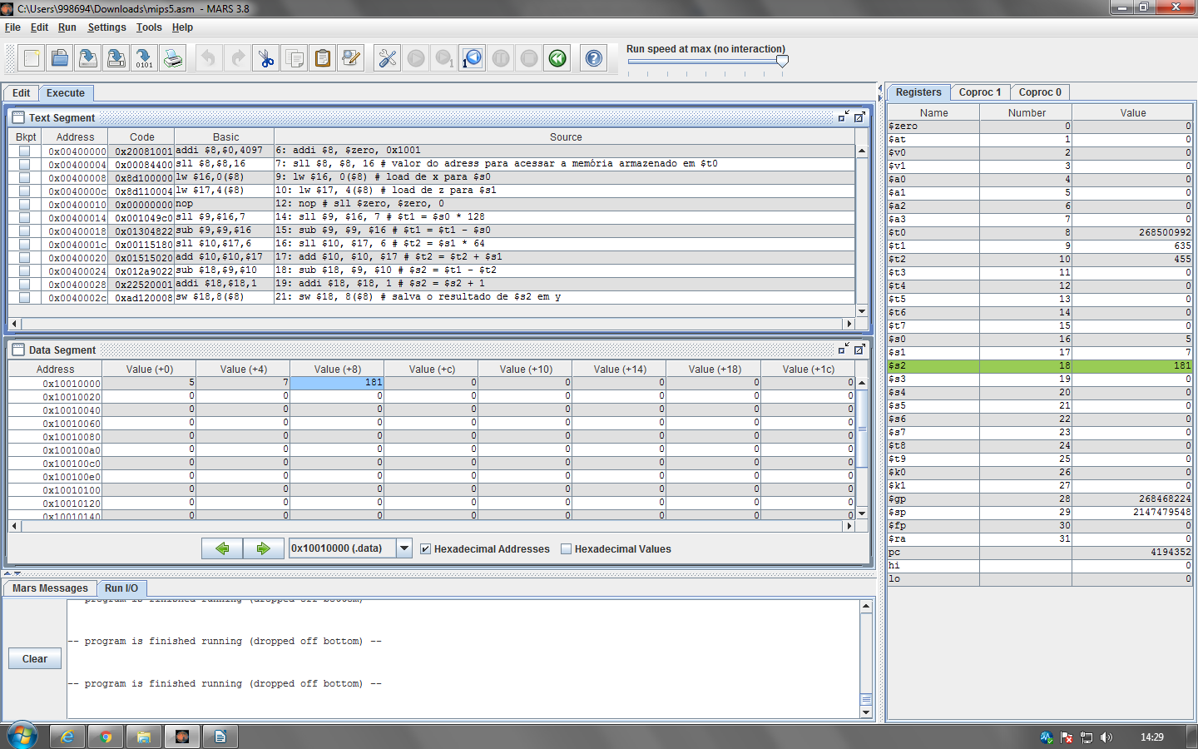

Programa 12

